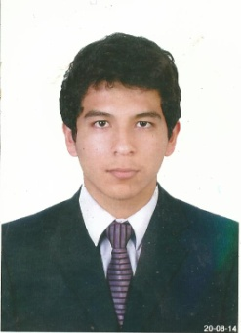**CURRICULUM VITAE**

* **Datos Personales:**

Nombres y Apellidos: Mylan Eduardo Ramos Pevez

Fecha de Nacimiento: 22 de Marzo de 1995

Edad: 25 años

Natural: Ica

N° DNI: 76799863

Dirección: Urb. La Palma Grande Mz. I – 55

E-mail: cris_to_pher_09@hotmail.com

Celular: 977577966

Telf. Fijo: 056-602833

* **Estudios Realizados:**
* I.E. “San Antonio de Padua” 2000 – 2006 (Primaria)
* I.E.P. “Saco Oliveros” 2007 - 2011 ( Secundaria )
* **Estudios Superiores:**
* I.S.T. “Jhabelet” – Agosto 2012 –Agosto 2014

(Analista de Sistemas)

* **Experiencia Laboral:**
* C.C “Plaza del Sol”

*Cargo: Conteo*

**Año: Septiembre 2012**

* Centro de Computo “DataVip”

*Cargo: Atencion al cliente*

**Año: Octubre 2012 – Marzo 2013**

* Chifa Karaoke “Central”

*Cargo: Asistente de Cocina*

**Año: Abril 2015– Agosto 2016**

* Papa Johns Quinde:

*Cargo: Team Member*

Área: Producción

**Año: Octubre 2016 – Mayo 2017**

* Nitos Quinde:

Cargo: Chicharronero

Área: Cocina

**Año: Junio – Diciembre 2017**

* Chinawok Plaza del Sol:

*Cargo: Cocinero***Año: Enero – Diciembre 2018**

* Fundo Challapampa:Cargo: Control de Calidad (Vid)

**Año: Marzo – Diciembre 2019**

* Fundo Beta:Cargo: Control de Calidad (Vid, Arándano)

**Año: Enero – Setiembre 2020**

**DISPONIBILIDAD INMEDIATA.**

